气象灾害预警服务快报
2025 年 第 182 期
中 国 气 象 局 |  | 2025年12月23日09时
冷空气继续影响我国大部地区
东北有较强降雪 部分地区有暴雪灾害风险
摘要：本期材料与12月22日《气象灾害预警服务快报》相比，新增雨雪实况，更新了预报。预计23日至25日，冷空气继续影响我国，大部地区将有大风降温天气，内蒙古东部、东北地区局地降温10℃以上，并伴有4～5级风，部分地区阵风6～8级，注意防范大风降温对能源供应、人体健康、城市运行、简易搭建物及城乡防火的影响；23日东北地区降雪较强，黑龙江中东部、吉林中东部、辽宁东部等地部分地区有大雪，局地暴雪（10～12毫米），新增积雪深度一般有2～5厘米，东北地区东部有暴雪和低温雨雪冰冻灾害风险，需及时清除积雪、结冰，做好交通运输、农业设施及大跨度建筑等安全管理。

降雪实况：昨日（12月22日），新疆沿天山一带和南疆西部、甘肃西部、内蒙古东部及华北、东北等地部分地区出现雨夹雪或小到中雪，新疆喀什、天津滨海新区局地大雪；新疆南疆西部新增积雪深度5～9厘米。
大风降温预报：预计23日至25日，冷空气继续影响我国，大部地区气温将下降4～6℃，内蒙古东部、东北地区局地降温10℃以上；上述地区伴有4～5级风，部分地区阵风6～8级；我国东部和南部海区先后有6～7级，阵风8～10级。
东北地区将有较强降雪：23日白天至夜间，东北地区大部、新疆南疆西部等地部分地区有小到中雪或雨夹雪，黑龙江中东部、吉林中东部、辽宁东部等地部分地区有大雪（见附图），局地暴雪（10～12毫米），新增积雪深度一般有2～5厘米；山东半岛、江苏东北部、广西北部等地有中雨。24日南方仍有阴雨天气，湖南南部至浙江南部将有中雨。25日，陕西中部、甘肃东部、青海东部、川西高原东部等地有小雪或雨夹雪。
预计28日至29日，将有新一股冷空气影响我国长江以北大部地区；31日前后中东部将有大范围弱降水过程。
重点关注：东北地区将有较强降雪，黑龙江中东部、吉林中东部、辽宁东部等地部分地区有暴雪和低温雨雪冰冻灾害风险，需加强交通安全管理、农业设施及大跨度建筑积雪的清理工作。我国大部地区有大风降温天气，关注对能源供应、人体健康、城市运行等影响，做好临时搭建物、农牧业设施、广告牌等防风加固及森林草原、城乡防火工作；室内燃煤取暖地区注意开窗通风，防范一氧化碳中毒。东部和南部海区风力较大，注意做好海上交通安全管理。
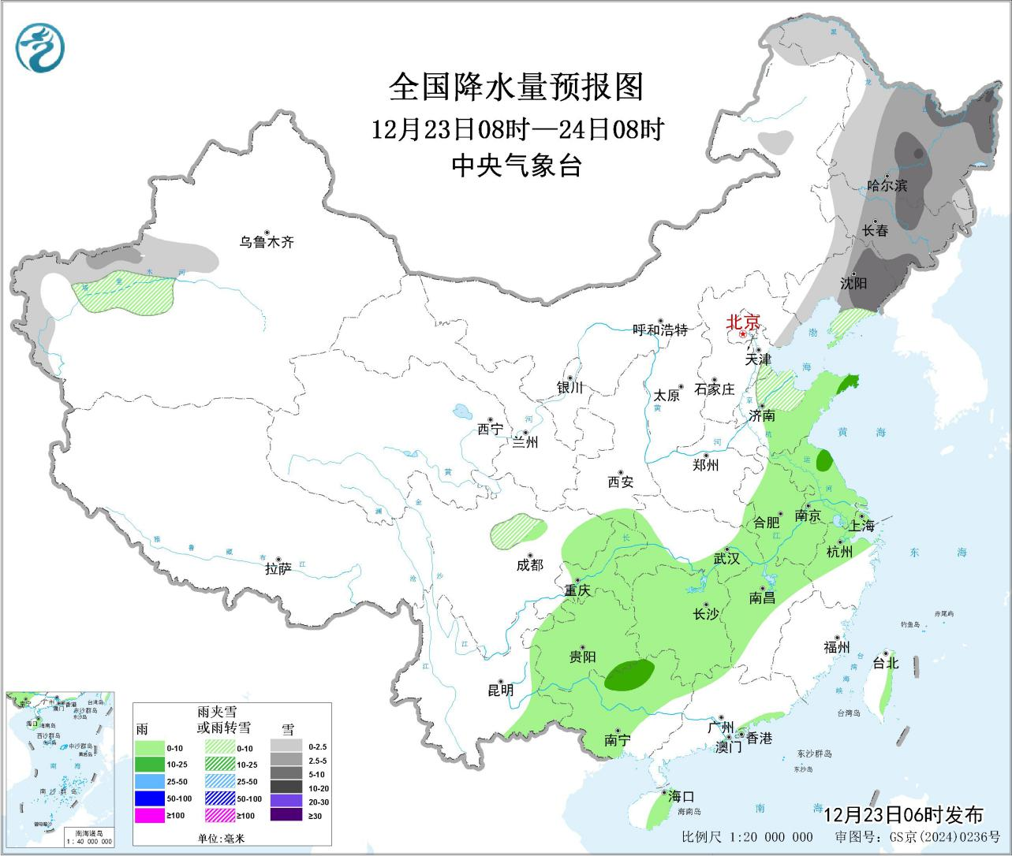
图1 全国降水量预报图（12月23日08时-24日08时）

制作：王韫喆 审核：李佳英 签发：代刊

